生うにパスタ
“うにたっぷり”
土、日曜日 限定メニュー
（今年も6月12日（土曜日）から始めます。海が時化の時・入荷がない時・在庫切れの場合には提供できませんのでご了承ください。）

“生うに・トリュフ・三陸あわびたけ・ほたて・ムール貝”入り

おおのヨーグルト、きのこのトッピング
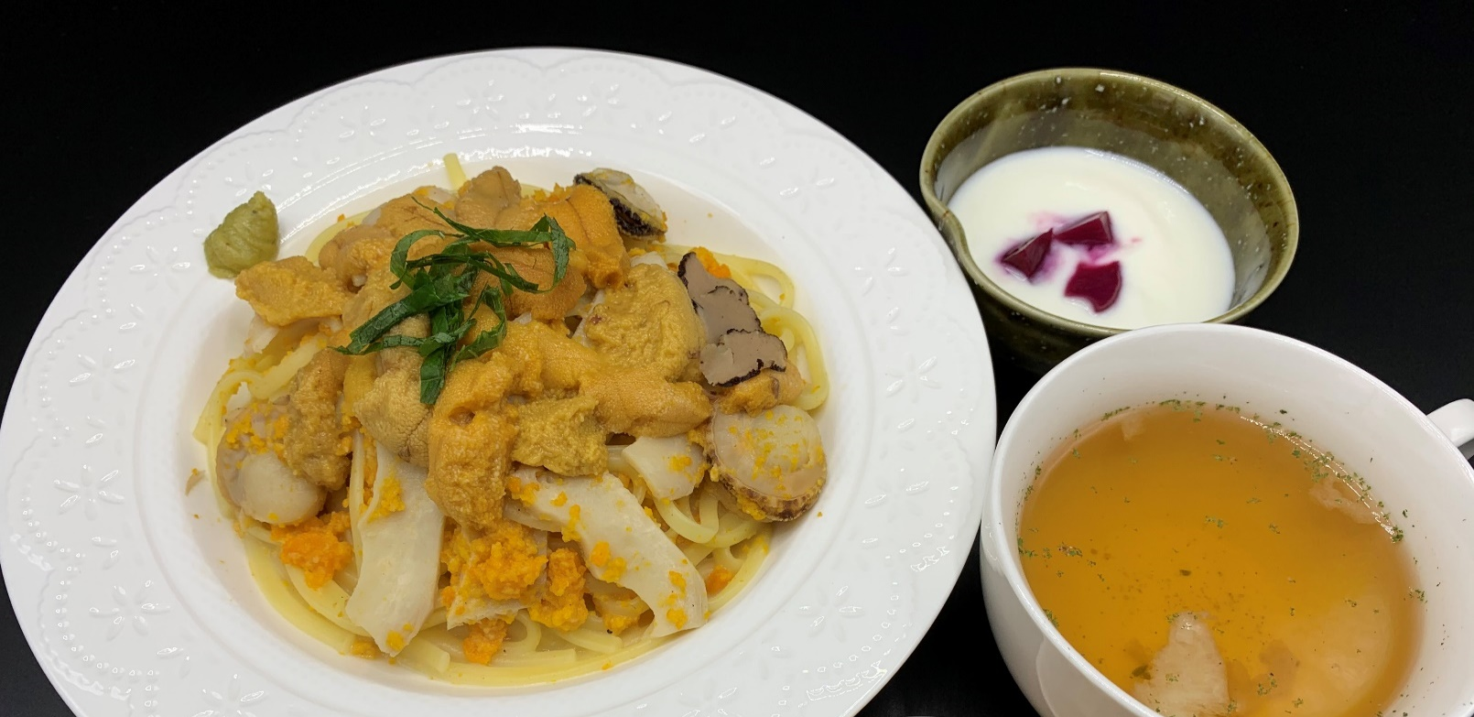
”天然本しめじスープ

※ ご飯サービス中！！ ボリューム満点！！
＊温）生うにパスタ（スープパスタ）3500円（税込み価格です。） ※海※※ご飯は無料サービスしております。ご希望の方はスタッフにお声がけください。
（自分好みに、ミニ生うに丼なんかいかがですか？）

